Лабораторная работа 09

Дисциплина: Операционные системы

Куликов Максим Игоревич

Содержание

# Цель работы

Познакомиться с операционной системой Linux. Получить практические навыки работы с редактором vi, установленным по умолчанию практически во всех дистрибутивах.

# Задание

1. Ознакомиться с теоретическим материалом.
2. Ознакомиться с редактором vi.
3. Выполнить упражнения, используя команды vi.

# Выполнение лабораторной работы

1. Создаю и перехожу в каталог “lab09” (рис. -fig. 1)

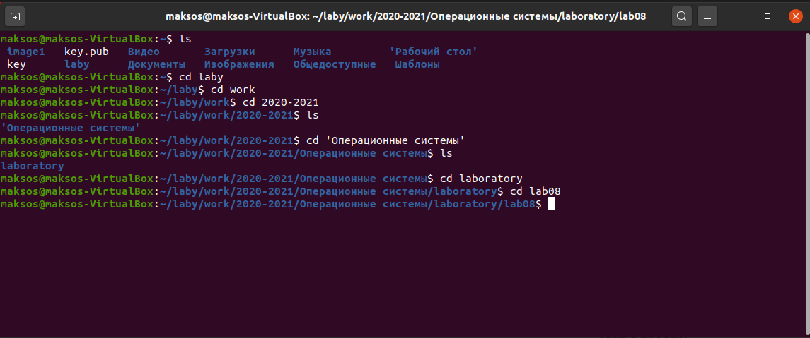

Figure 1: Создание и выбор каталога

1. Вызвал vi и создал файл hello.sh (рис. -fig. 2)

Figure 2: Создание vi файла

Figure 2: Создание vi файла

1. Нажал клавишу i и ввёл следующий текст (рис. -fig. 3)

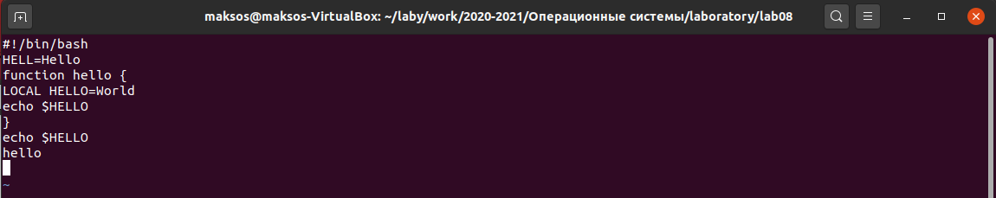

Figure 3: Текст vi файла

1. Нажимаю “:” и ввожу w (запись) и q (выход) и нажимаю Enter (рис. -fig. 4)

Figure 4: Команда по сохранению

Figure 4: Команда по сохранению

1. Разрешаю редактирование (рис. -fig. 5)

Figure 5: Изменение прав

Figure 5: Изменение прав

1. Провожу изменения. Меняю “HELL” на “HELLO”. Меняю “LOCAL” на “local”. Добавляю в конце строку (рис. -fig. 6)

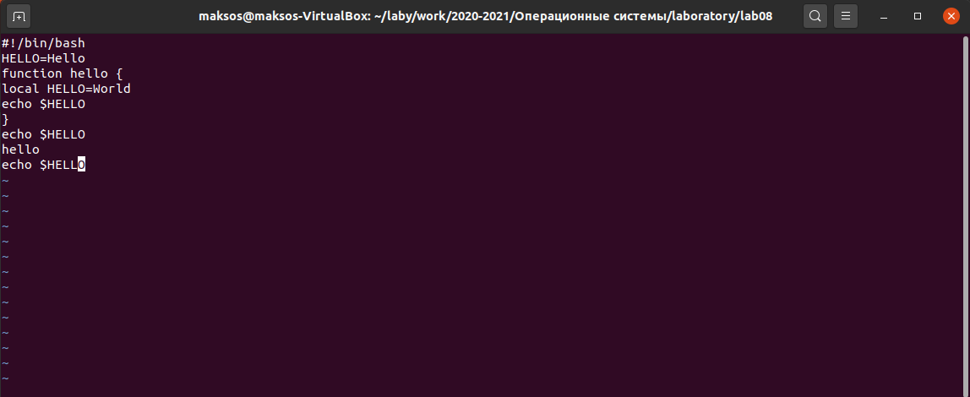

Figure 6: Изменение в тексте

1. Удаляю последнюю строку (рис. -fig. 7)

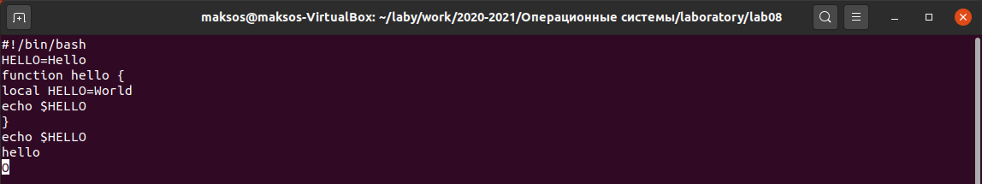

Figure 7: Последняя строка

1. Отменяю последнее действие, введя “u” (рис. -fig. **¿fig:008?**)

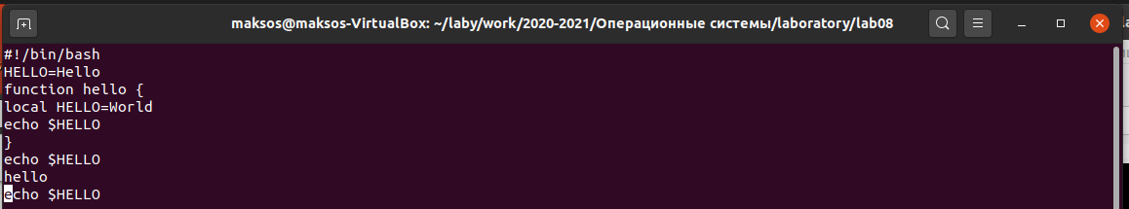

Figure 8: Отмена действия

1. Нажимаю “:” и ввожу w (запись) и q (выход) и нажимаю Enter (рис. -fig. **¿fig:009?**)

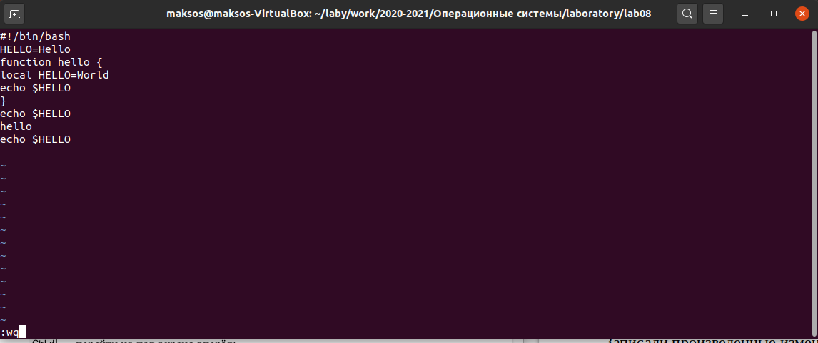

Figure 9: Созранение и выход

# Выводы

Познакомился с операционной системой Linux. Получил практические навыки работы с редактором vi, установленным по умолчанию практически во всех дистрибутивах.

# Контрольные вопросы

1. Командный режим позволяет управлять курсором и вводить команды редактирования. Режим вставки допускает производить ввод текста. При этом текст не будет восприниматься, как команды редактирования. Режим последней строки позволяет производить запись файла на диск и выходить из редактора Vi. Кроме того, используя этот режим, можно вводить дополнительные команды редактирования.
2. Если необходимо просто выйти Vi (без сохранения выполненных изменений), то необходимо в последней строке набрать символ q (или q!).
3. 0 (ноль) - перейти в начало строки; $ - перейти в конец строки; G - перейти в конец файла; nG - перейти на строку номер n.
4. Редактор vi предполагает, что слово - это строка символов, которая может включать в себя буквы, цифры и символы подчеркивания.
5. 0 (ноль) - перейти в начало строки;   
    $ - перейти в конец строки;
6. Добавление / вставка текста

* а- добавить текст после курсора; А- добавить текст в конец строки; i- вставить текст перед курсором; ni- вставить текст n раз; I- вставить текст в начало строки. Вставка строки o-вставить строку под курсором; О- вставить строку над курсором. Удаление текста x- удалить один символ в буфер; dw- удалить одно слово в буфер; d$- удалить в буфер текст от курсора до конца строки; d0-(ноль) - удалить в буфер текст от начала строки до позиции курсора; dd- удалить в буфер одну строку; 10dd- удалить в буфер 10 строк. Отмена и повтор произведенных изменений u- отменить последнее изменение;
* повторить последнее изменение. Копирование текста в буфер Y- скопировать строку в буфер; nY- скопировать n строк в буфер; yw- скопировать слово в буфер; Вставка текста из буфера p- вставить текст из буфера после курсора; P- вставить текст из буфера перед курсором. Замена текста cw - заменить слово; n cw - заменить n слов; c$- заменить текст от курсора до конца строки; r- заменить слово; R- заменить текст. Поиск текста / - произвести поиск вперед по тексту указанной строки символов ; ? - произвести поиск назад по тексту указанной строки символов .

1. c$ - заменить текст от курсора до конца строки.
2. u- отменить последнее изменение
3. Kопирование и перемещение текста :n,m d-уничтожить строки с n по m пример: : 3,8d : i,j m k- переместить строки с i по j , начиная со строки k пример : : 4,9m12 : i,j t k- копировать строки с i по j на строку k пример: : 2,5 t 13 : i,j w - записать строки с i по j в файл с именем пример: : 5,9 <имя _файла>. Запись в файл и выход из редактора :w- записать измененный текст в файл на диске, не выходя из Vi; :w - записать измененный текст в новый файл с именем ; :w! - записать измененный текст в файл с именем ; - :wq- записать изменения в файл и выйти из Vi; :q- выйти из редактора Vi; :q!- выйти из редактора без записи; :e!- вернуться в командный режим, отменив все изменения,произведенные со времени последней записи
4. $ - перемещает курсор в конец строки.
5. Опции редактора Vi позволяют настроить рабочую среду. Для задания опций используется команда set (в режиме последней строки):
6. set all - вывести полный список опций;
7. set nu - вывести номера строк;
8. set list - вывести невидимые символы;
9. set ic - не учитывать при поиске, является ли символ прописным или строчным.
10. Нажатие клавиши ESC всегда переводит Vi в командный режим (это удобно, когда вы точно не помните в каком режиме находитесь). Если вы нажмете клавишу ESC, находясь в командном режиме, машина напомнит вам об этом, подав звуковой сигнал.
11. Командный –>вставки– >последняя строка (командная строка).